新 书 推 荐
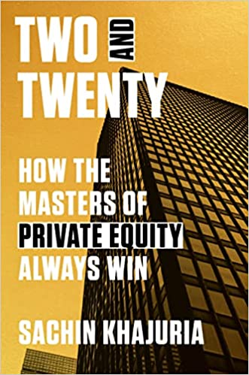
中文书名：《2+20：私募股权大师为何总是赢家》
英文书名：TWO AND TWENTY: How the Masters of Private Equity Always Win
作 者：Sachin Khajuria
出 版 社：Crown
代理公司：ANA/Lauren Li
页 数：256页
出版时间：2022年6月
代理地区：中国大陆、台湾
审读资料：电子稿
类 型：金融投资

内容简介：

私募股权曾经是一个投资利基，该行业管理的资金只有5000亿美元。现在不是了。如今，所有形式的私人资本金额已超过7万亿美元，领先的公司指导的资金比一些国家的整个GDP还要多。该行业已经超越了投资银行业务以及高盛、摩根大通、摩根士丹利和花旗等知名企业，成为雄心勃勃的金融人才以及世界上一些最大的养老基金、主权财富基金和捐赠基金的投资资金的首要目的地。私募股权的巅峰是公司的合伙人，他们乐于赚取“2+20”——即除了20%的投资收益外，每年还可获得基金资本2%的固定费用。

私募股权行业在近乎隐秘的情况下获得了成功，直到现在。在《2+20》中，精英私募股权公司阿波罗（Apollo）的前合伙人萨钦·卡朱利亚以毫不掩饰的批判眼光，让读者对这个不透明且迅速扩张的全球经济引擎有了前所未有的认识。从如何“像委托人一样思考，而不是像顾问一样思考”到“要回应，不要反应”，卡朱利亚通过一系列生动的、不加修饰的交易画像，将该行业领先从业者的习惯带到了现实中，阐明了他们的特征、文化和气质是如何导致持续击败市场的回报。

《2+20》对推动最有影响力和最不被理解的金融权力中心的心态进行了毫不留情的审视，并呼吁人们开始密切关注支撑全球退休系统的一个关键行业——一个已经成为某些人的出气筒和无数人羡慕的来源的领域。

对于金融书籍包括斯科特·帕特森（Scott Patterson）的《商人》（The Quants）、雷·达利欧（Ray Dalio）的《原则》（Principles）的爱好者，探索私募股权职业的MBA学生，或者任何有志于成为金融霸主的人来说，这都是一本好书。

作者简介：

萨钦·卡朱利亚（Sachin Khajuria）是世界上最大的另类资产管理公司之一阿波罗（Apollo）的前合伙人，同时也是黑石（Blackstone）和凯雷（Carlyle）等投资公司管理基金的投资者。他有25年的投资、金融经验。萨钦拥有剑桥大学（University of Cambridge）的两个经济学学位。他往返于纽约、瑞士和伦敦工作和生活。

谢谢您的阅读！
请将回馈信息发至：李文浩 （Lauren Li）
安德鲁﹒纳伯格联合国际有限公司北京代表处
北京市海淀区中关村大街甲59号中国人民大学文化大厦1705室, 邮编：100872
电话：010-82449901
传真：010-82504200
Email: JHuang@nurnberg.com.cn
网址：www.nurnberg.com.cn
微博：http://weibo.com/nurnberg
豆瓣小站：http://site.douban.com/110577/
微信订阅号：安德鲁书讯


